哈尔滨工业大学（威海）房产管理系统
操作手册

2026年07月

一、系统操作简介

1.系统使用环境要求
本系统基于 B/S 模式架构，为了确保正常办理业务，我们建议您使用以下浏览器：
1. Google Chrome 最新版本；
2. 搜狗浏览器最新版本（高速模式）；
3. 360安全浏览器最新版本（极速模式）。
兼容性较好的主流浏览器（建议使用以上），搜狗、360 浏览器请核查IP 地址栏右侧：
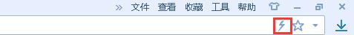
若为图标，请鼠标左键单击切换为图标。

2.如何登录系统
PC端登录方式一：访问【资产管理处】官网首页，点击房产管理系统。
如下图所示：
官网地址： https://zcc.hitwh.edu.cn/
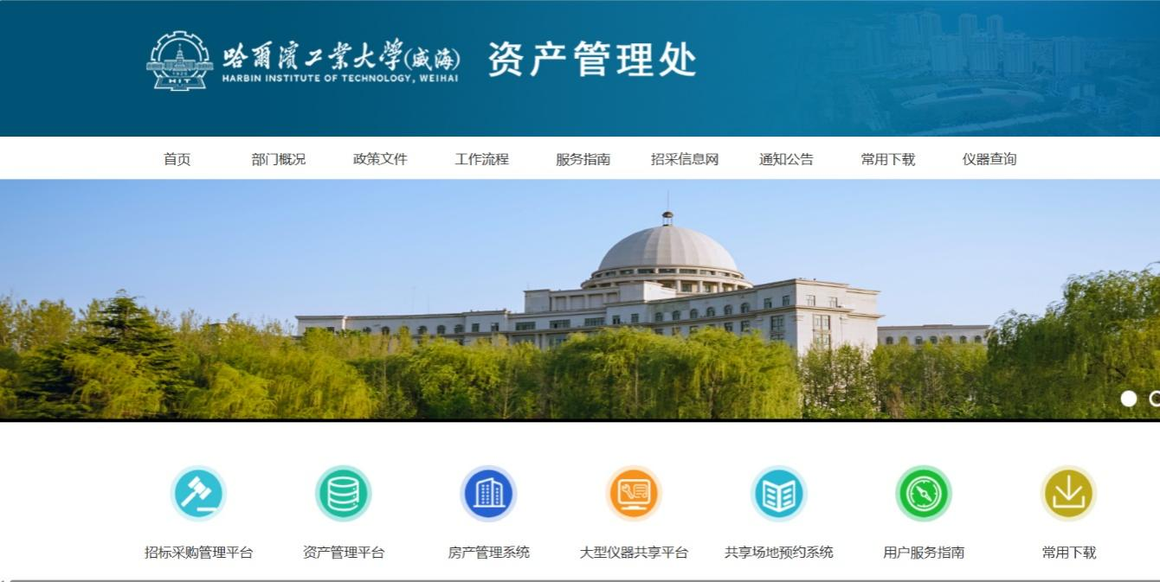
登录方式二：在登录资产管理系统后，在左边菜单栏相关系统入口中，点击“房产管理系统”跳转到房产系统中。
如下图所示：
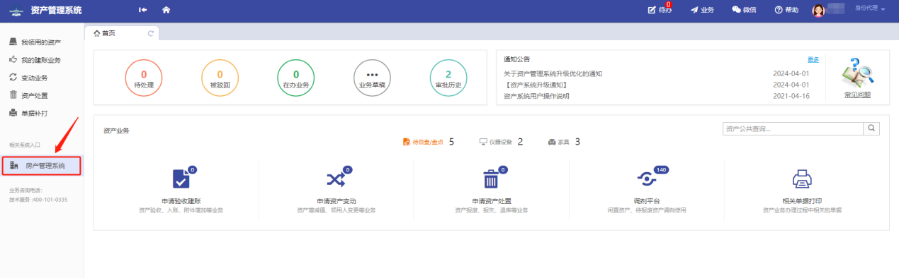

3.系统界面说明
根据主要功能和布局设计，可以把整个界面大致分成标题栏、菜单栏、待办提示栏、通知公告栏和统计栏，五大模块。
如下图所示：
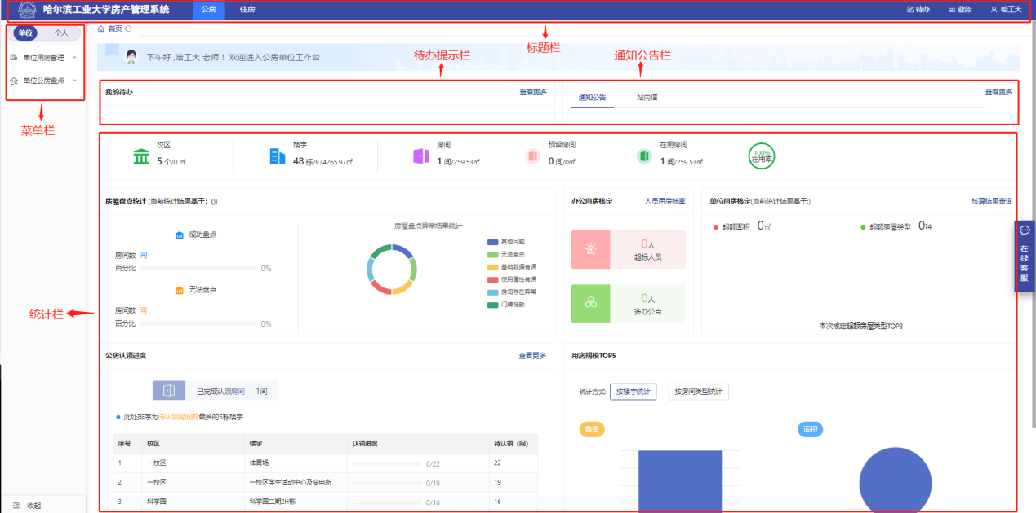

3.1标题栏
标题栏位于主页面最上方，最左边是学校图标和系统名称。标题栏靠右边的位置，从左到右依次是 “待办统计”、“业务统计”和当前登录用户名称。点击【待办】展示当前需要处理的业务；点击当前登录用户名称，可以进行身份代理设置和注销当前用户登录操作。
如下图所示：
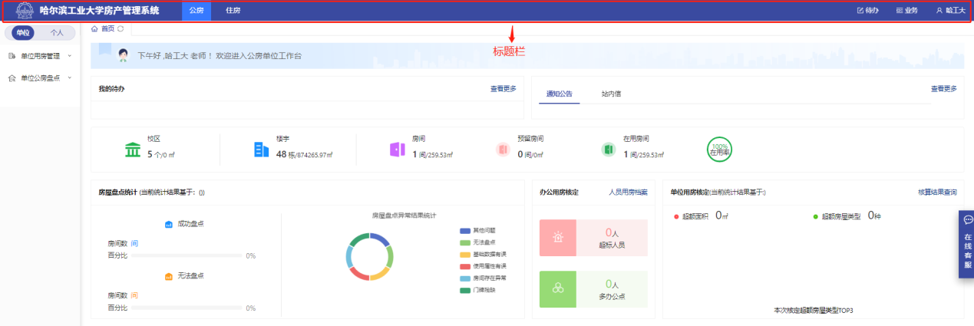

3.2菜单栏
系统左侧为功能菜单模块，提供单位各种业务办理功能。包括系统菜单【单位用房】【办公用房】【科研周转房管理】【单位公房盘点】【教师空间】等，点击菜单栏最下角的‘收起’，可折叠菜单栏。
如下图所示：
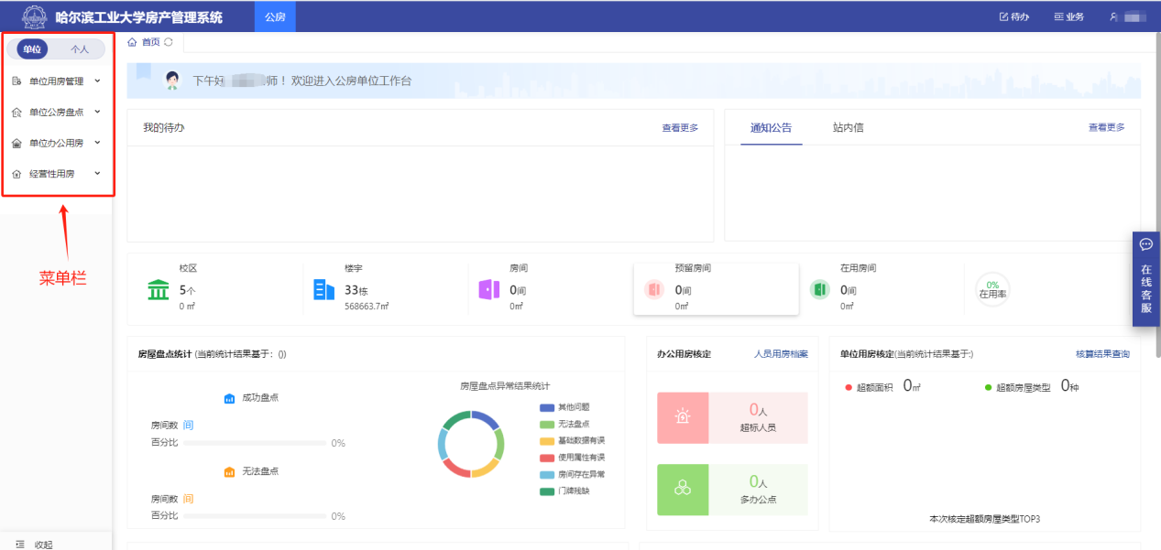

3.3待办提示栏
待办提示栏显示当前我的待办，点击“处理”按钮，页面跳转到该条流程处理页面，点击“查看更多”显示我的所有待办。
如下图所示：
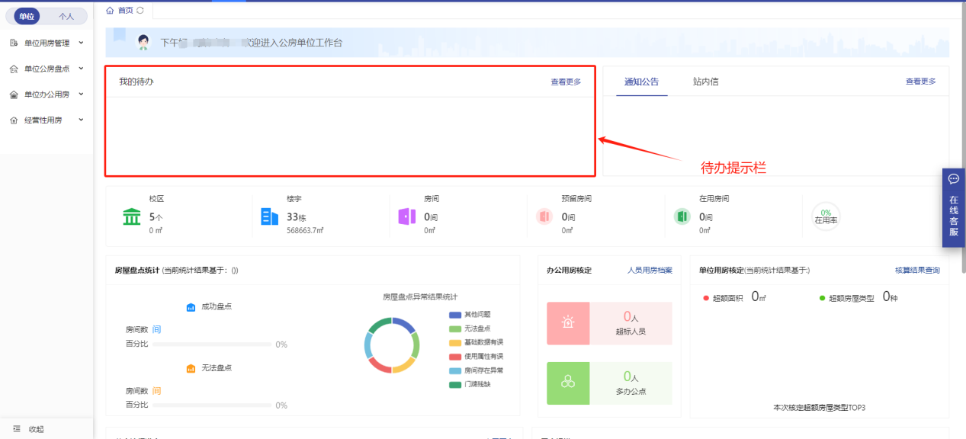

3.4通知公告栏
通知公告栏显示主管或者本单位发布的通知公告，点击“通知标题”查看通知公告，点击“查看更多”显示历史的通知公告。
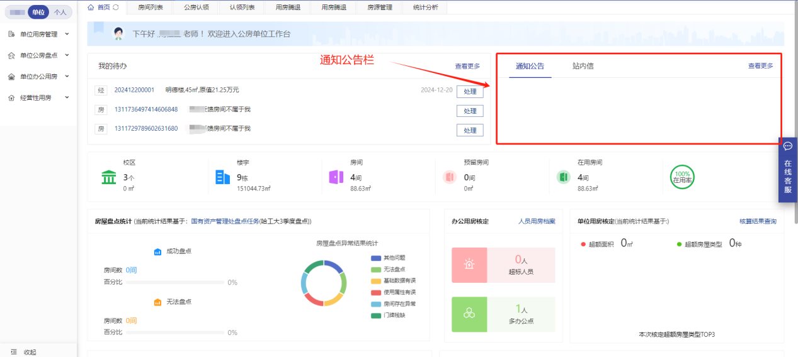

3.5统计栏
单位用房和各业务统计栏，统计本单位所使用的楼宇和房间，预留房间，和房间使用率等。办公用房核定，单位用房管理，公房认领进度，用房规模统计等。
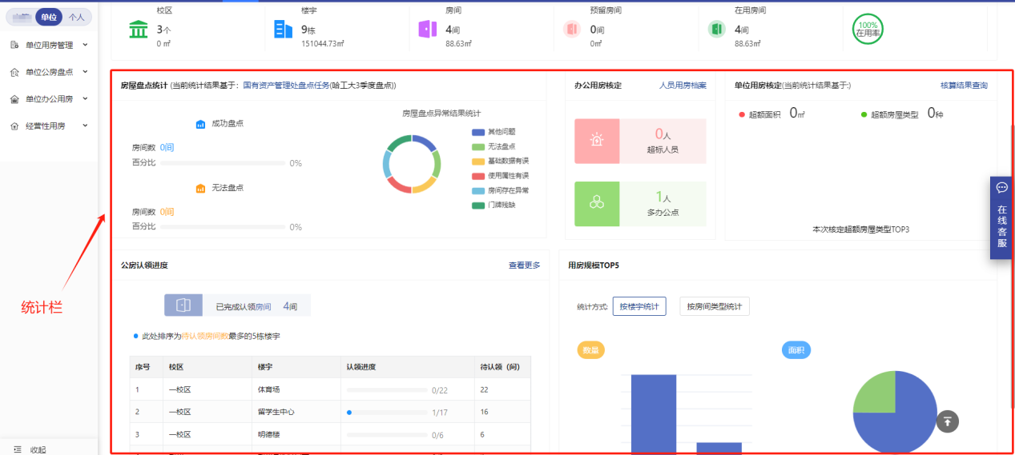

二、房间认领及退回
注：如发现房间信息有误，可认领后修改。
第一步：点击【单位用房管理】菜单，在弹出的二级菜单中单击【房屋列表】进入房屋列表页面。页面中点击“点此认领”按钮，进入单位房间认领页面。
如下图所示：
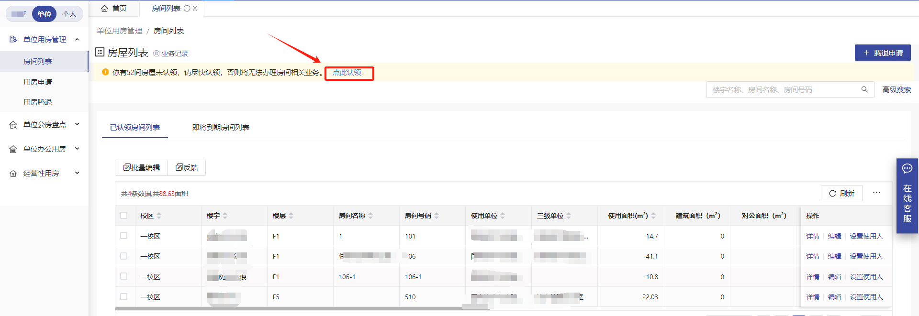
第二步：在公房认领页面中，页面右上角可以看到单位待认领的房间总数，点击下方列表操作栏中“认领”按钮，认领本单位房间。
如下图所示：
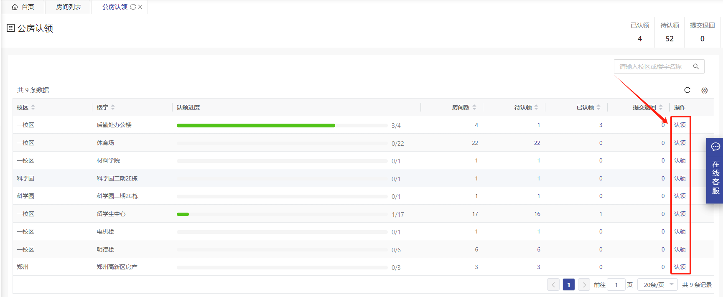
第三步：在弹出的页面中，核对本单位房源信息后，可以多选房间信息退回房间。也可以在操作一列中，单独对房间进行认领和退回。
如下图所示：
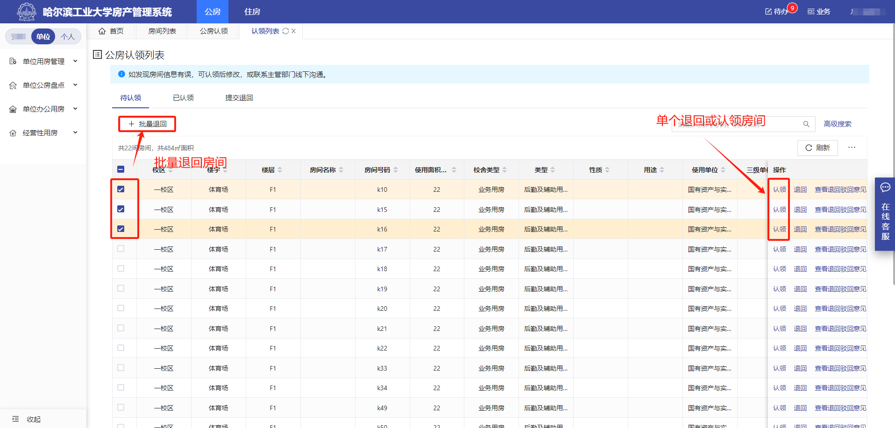
批量退回填写好退回理由，点击‘提交’完成房间的退回。
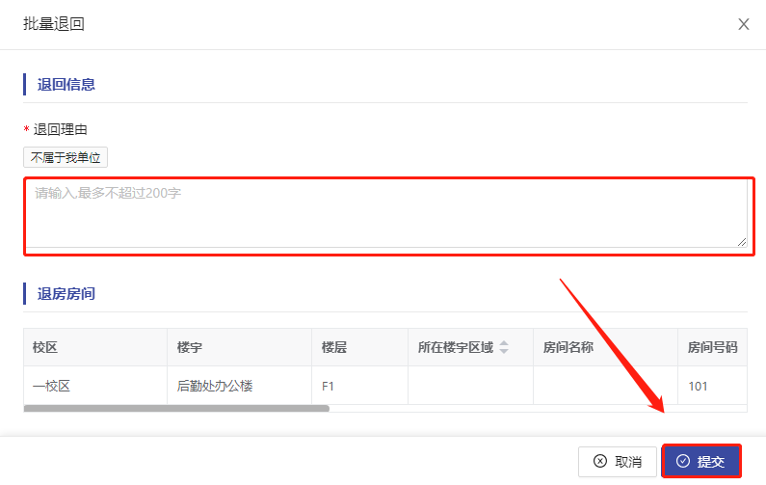

单独认领：填写好房间负责人和安全责任人，和房间的使用人等信息。点击‘提交’完成房间单独认领。
如下图所示：
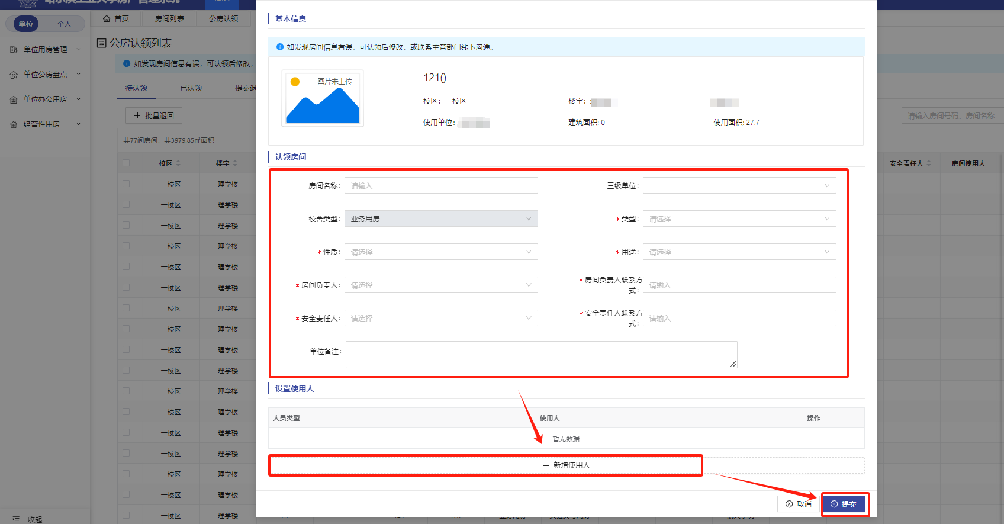
单独退回：填写好退回理由，点击‘提交’完成房间单独退回操作。
如下图所示：
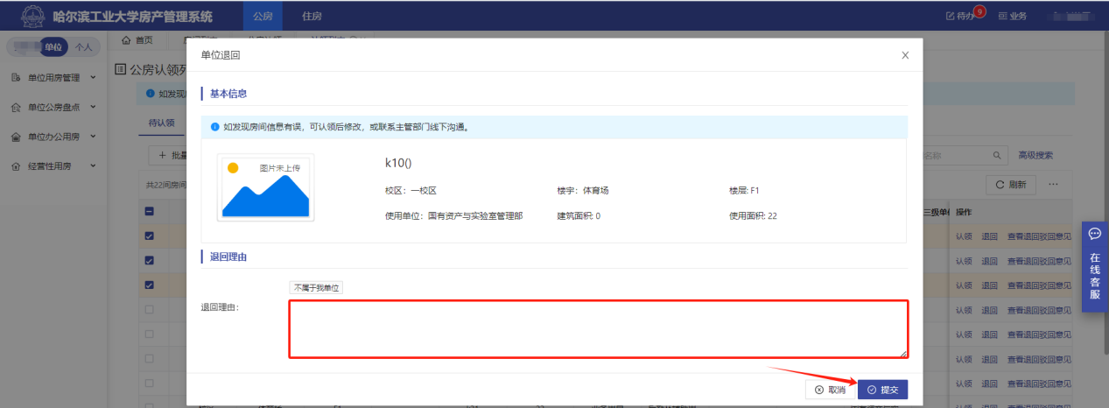
第四步：房间的详情查看、编辑和设置使用人。房间在认领完成后，单位管理员可以对房间的基本信息进行编辑等操作。
